TRƯỜNG TIỂU HỌC THANH CAO - XÂY DỰNG MÔ HÌNH “TRƯỜNG HỌC XANH – NẾP SỐNG XANH”

Từ ngay đầu năm học, BGH, Công đoàn, Đoàn Thanh niên đã kết hợp xây dựng và triển khai phong trào“Xây dựng trường, lớp xanh, sạch, đẹp, an toàn” đến các cán bộ, giáo viên, nhân viên và học sinh để mỗi người đều có ý thức, hành vi và thói quen giữ gìn vệ sinh trường lớp. Đó là một mục tiêu vô cùng cần thiết, bởi vì điều đó góp phần quan trọng trong quá trình thực hiện tốt Kế hoạch chiến lược của nhà trường.
Trường học “Xanh – sạch – đẹp – an toàn” sẽ tạo ra môi trường học tập, sinh hoạt, vui chơi an toàn đối với học sinh và giúp các em càng thêm yêu quý trường lớp, thầy cô, bạn bè. Ngôi trường đẹp chắc chắn để lại những dấu ấn tốt đẹp trong lòng mỗi người. Trường học Xanh – sạch – đẹp còn có ý nghĩa thiết thực trong việc giáo dục học sinh có ý thức, thói quen giữ gìn bảo vệ môi trường. Qua đó đã góp phần hình thành nhân cách tốt đẹp và giúp các em có kĩ năng sống ngay từ tuổi học đường.Với việc thực hiện phong trào xây dựng môi trường Xanh – sạch – đẹp – an toàn ở trường học, ý thức của học sinh ngày được nâng cao. Trong hai năm qua, Ban Giám hiệu trường TH Thanh Cao rất quan tâm việc làm này, xem đây là một trong những nhiệm vụ quan trọng trong từng năm học.
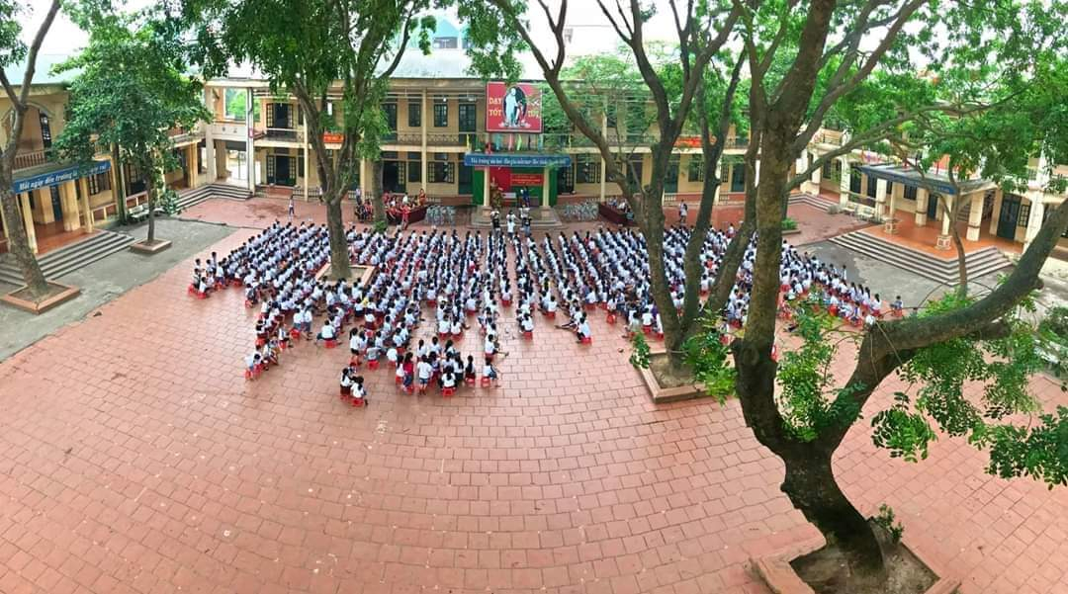
Khuôn viên trường Xanh, sạch, đẹp
Có được không gian đó, trong thời gian qua nhà trường đã tích cực đẩy mạnh, xây dựng trường lớp theo hướng “Xanh – sạch – đẹp”. Toàn bộ cây xanh, cây bóng mát, cây cảnh, bồn hoa, cây hoa quanh các gốc cây luôn được chăm sóc, tưới nước, bón phân, nhặt cỏ,… của thầy cô và học sinh. Việc trồng nhiều loại cây còn giúp cho học sinh có không gian thoải mái để đọc sách, thư giãn, trao đổi kinh nghiệm học tập, tạo cảm giác gần gũi thân thiện cho các em khi đến trường, đến lớp, giáo dục ý thức bảo vệ môi trường; qua đó hình thành năng lực, phẩm chất cho các em.
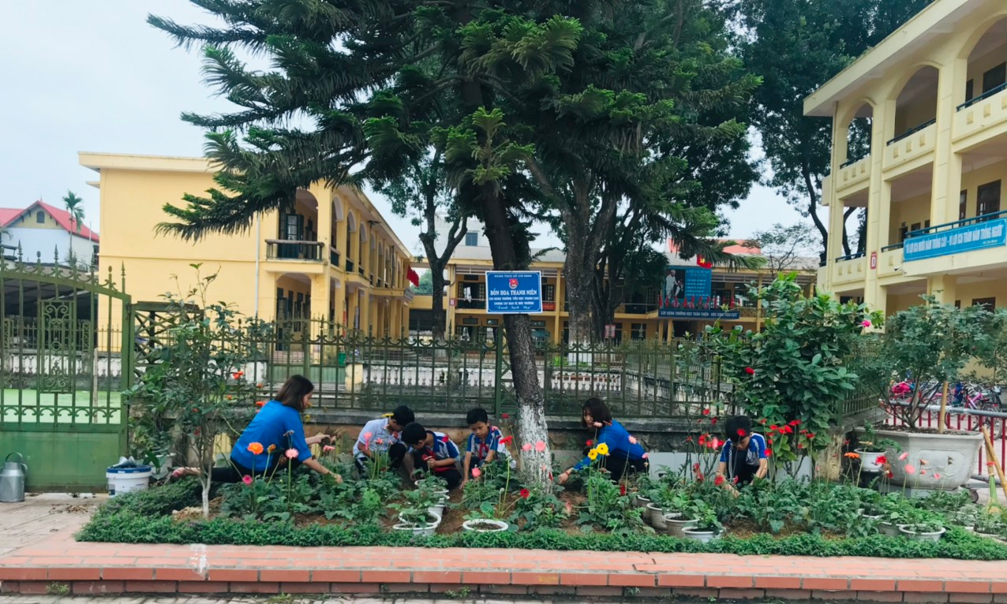
Ảnh về buổi lao động của cô và trò
Một trong những giải pháp có hiệu quả để đẩy mạnh phong trào này là việc làm tốt công tác xã hội hóa. Nhà trường đã huy động được sự đóng góp tích cực về cả vật chất và tinh thần của các bậc cha mẹ học sinh, của các tổ chức xã hội, cựu học sinh… Nhờ đó, nhà trường trong những năm qua đã nhận được hàng trăm ngày công lao động, hàng chục cây xanh, cây cảnh, ghế đá, của các bậc phụ huynh, các tổ chức trao tặng. Thực sự trường TH Thanh Cao đã trở thành trường học “Xanh – sạch – đẹp – an toàn” là địa chỉ giáo dục đáng tin cậy của các cấp chính quyền, của nhân dân trong vùng.
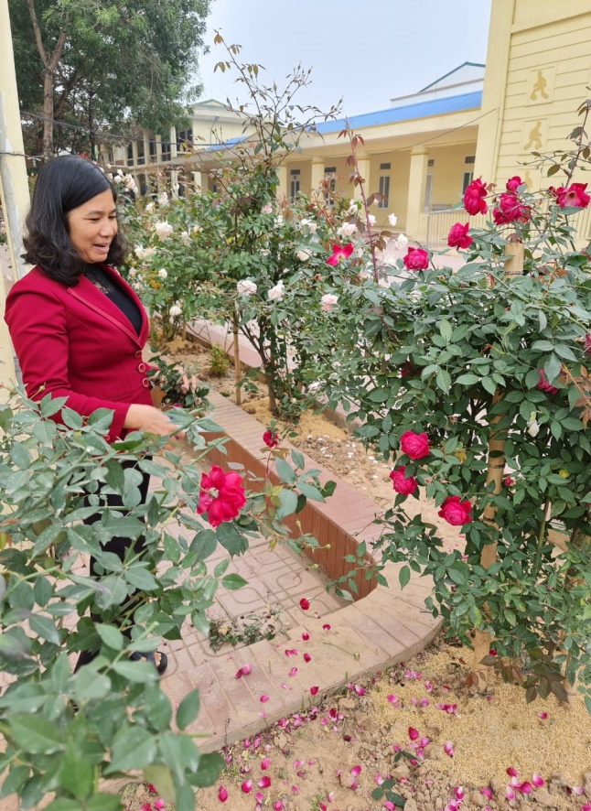 | 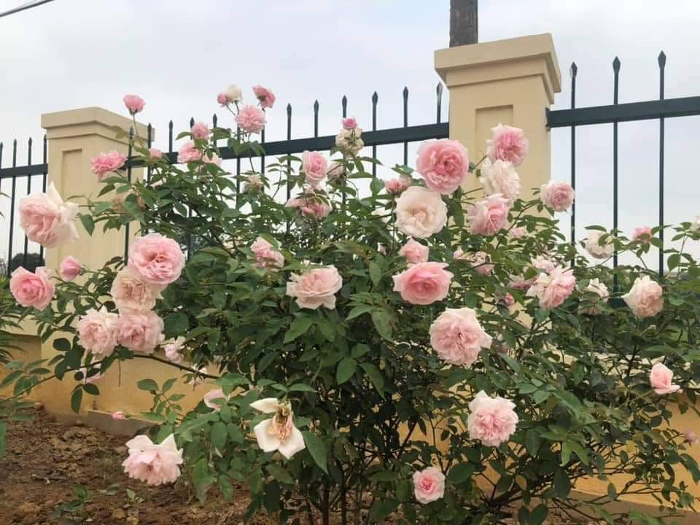
Cô Hiệu trưởng Nguyễn Thị Mai - Người truyền cảm hứng cho những “mô hình xanh”
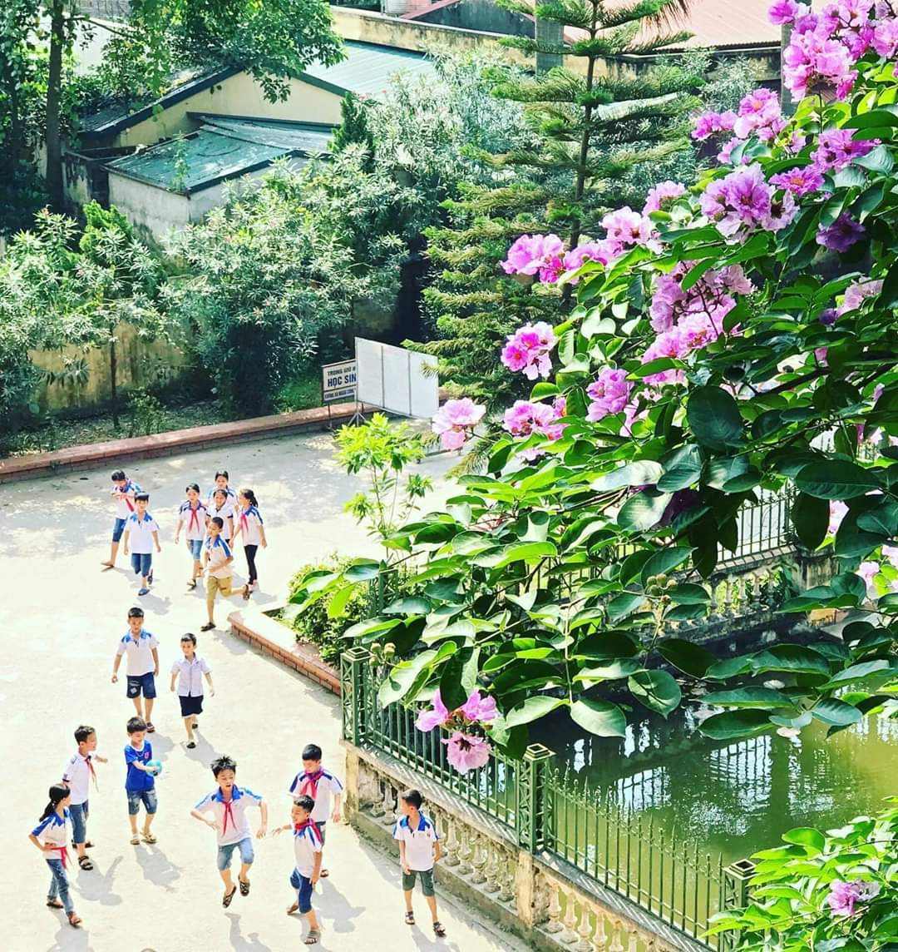 |  | 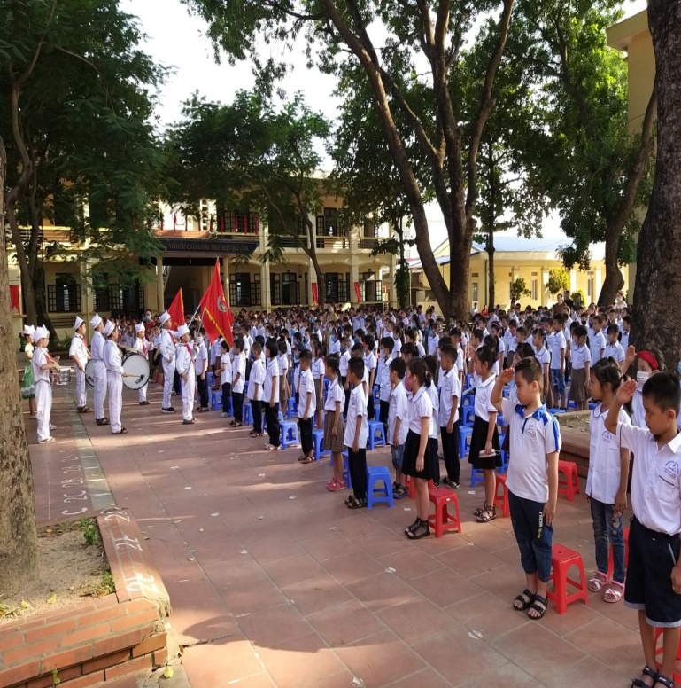
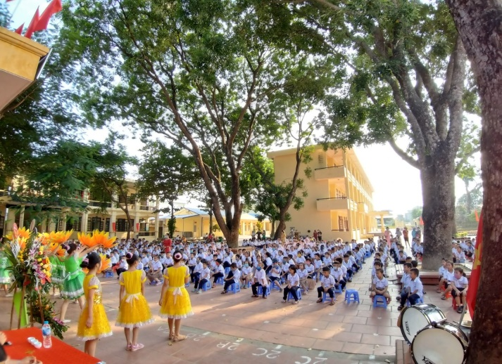 |  | 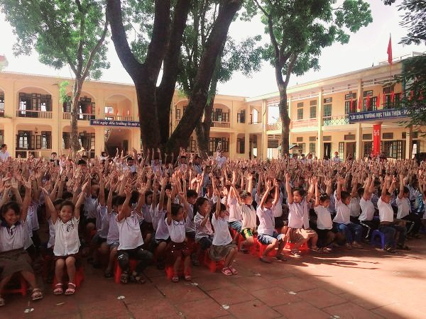
Dưới tán cây xanh các em vui chơi, tham gia hoạt động ngoại khóa,
Cùng nhau tự tin thể hiện cảm xúc của bản thân

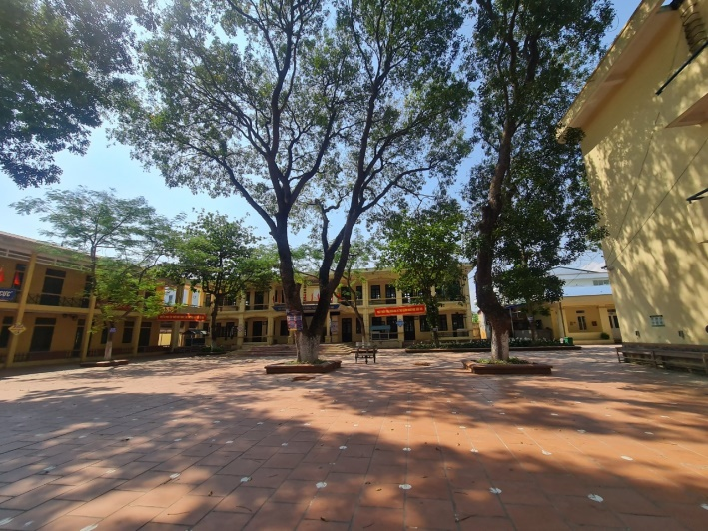  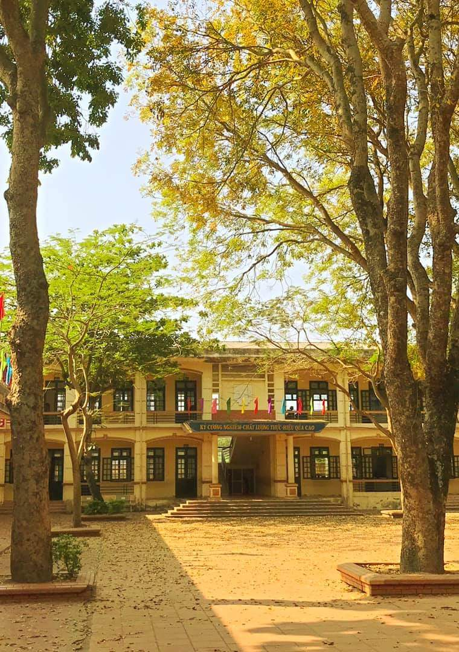 | 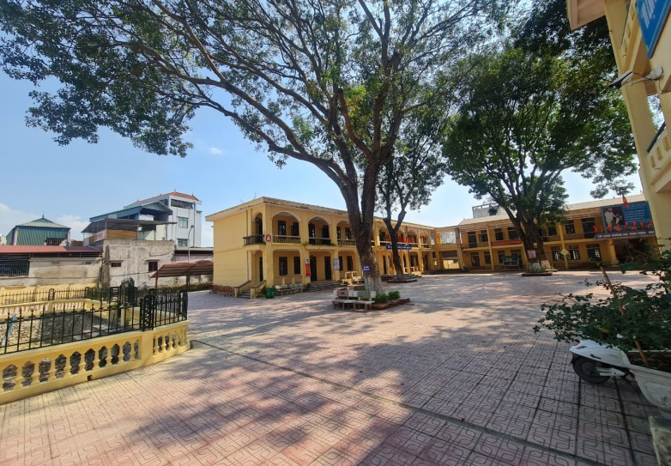  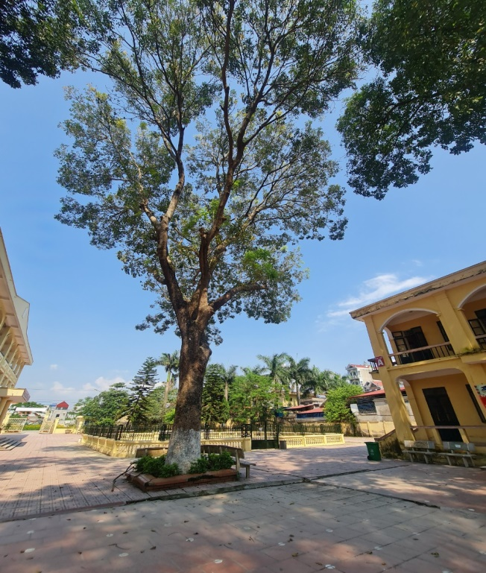
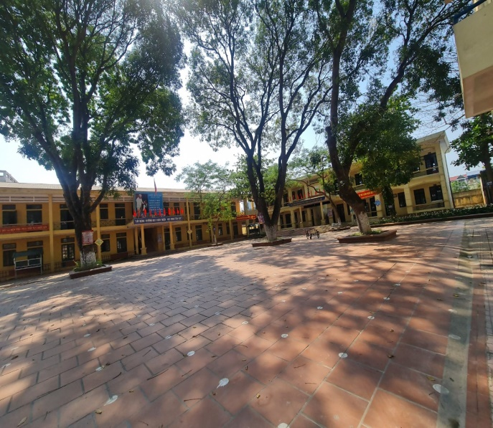 | 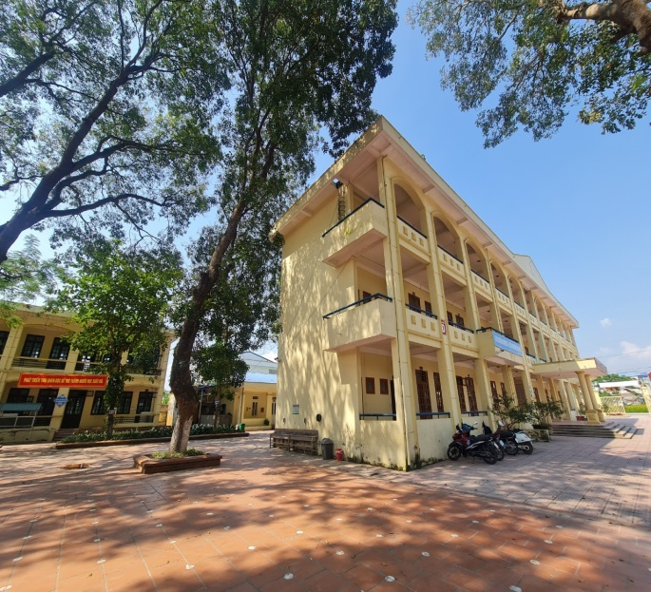
Ngay cả khi vắng bóng các em khi nghỉ học do dịch Covid 19
ngôi trường cũng mang vẻ đẹp lung linh đến lạ

Với phong trào tạo cảnh quan môi trường đẹp như : “ Đoạn đường nở hoa” hay “ Góc phố nở hoa”, trường Tiểu học Thanh Cao tích cực, hăng hái trong phong trào trồng và chăm sóc nhiều cây hoa để có một “Trường học nở hoa” tạo được môi trường thực sự trong lành và đẹp , hấp dẫn, tăng thêm tình yêu trường lớp của CBGVNV và các em học sinh góp phần nâng cao chất lượng giáo dục, Nếu ai đã một lần đến ngôi trường mến yêu này đều in dấu trong tâm trí : Một ngôi trường thật đẹp, có rất nhiều hoa nở bốn mùa.
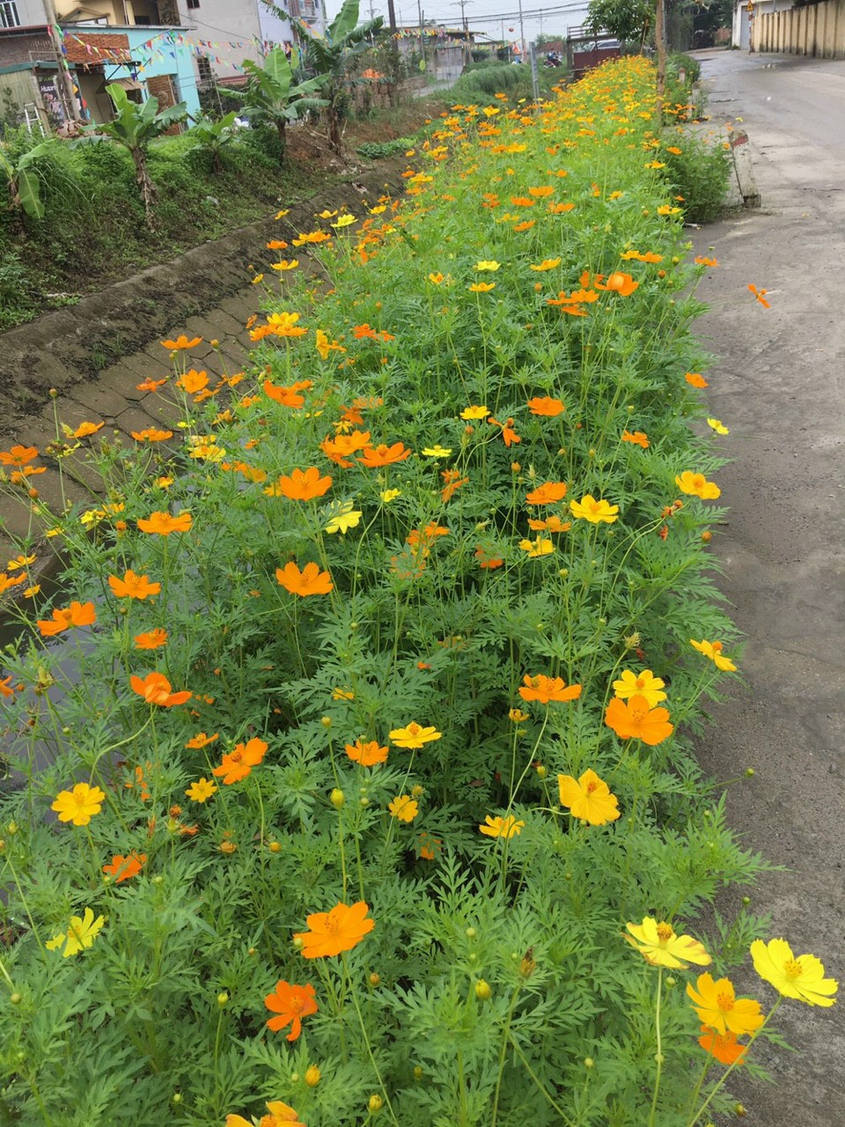 | 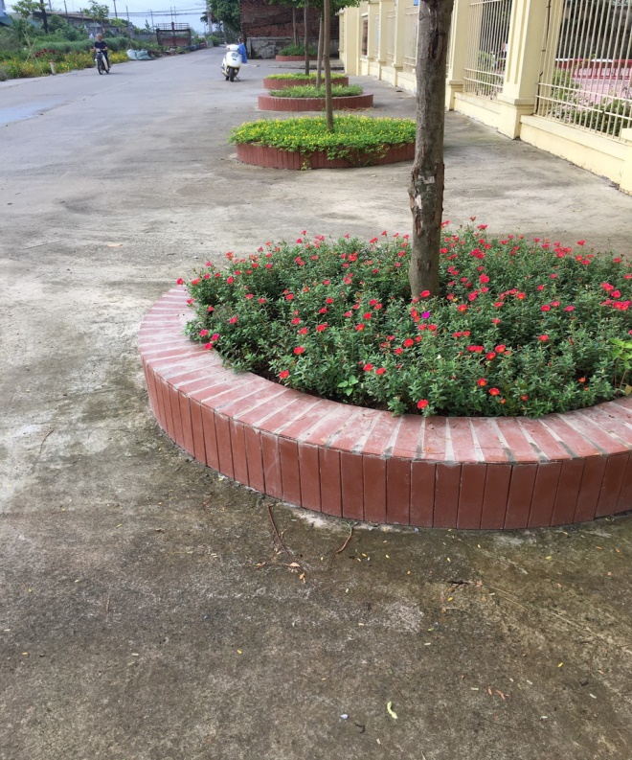
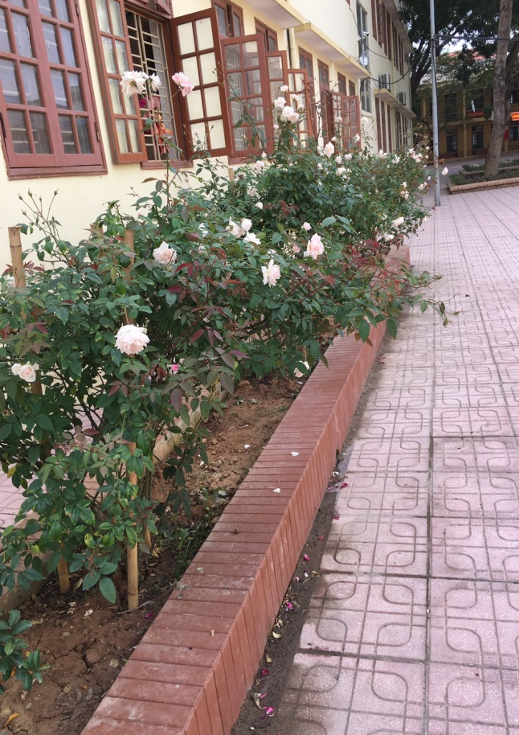 | 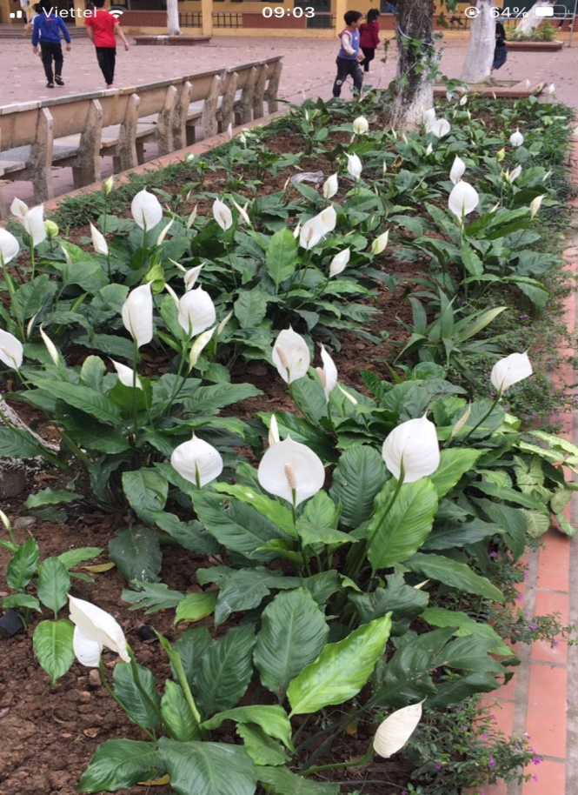
Đoạn đường 50m ở cổng và hàng hoa trong trường nở hoa rực rỡ
Bên cạnh đó tập thể sư phạm nhà trường quyết tâm, đồng lòng chung tay thực hiện xây dựng nhà trường “Xanh – sạch – đẹp – an toàn”. Các đoàn thể tham mưu tốt với BGH thực hiện các phong trào như: xanh hóa lớp học, lớp học kiểu mẫu, 1phút làm sạch trường, mô hình tiến kẻng nhặt rác, ngày hội vệ sinh học đường, phong trào thi đua nhà vệ sinh sạch, đẹp, thân thiện. Chi đội còn hướng dẫn học sinh thực hiện đề tài nghiên cứu khoa học thuộc lĩnh vực khoa học xã hội hành vi “Giáo dục ý thức bảo vệ môi trường thông qua hoạt động tái chế rác thải trường học”.
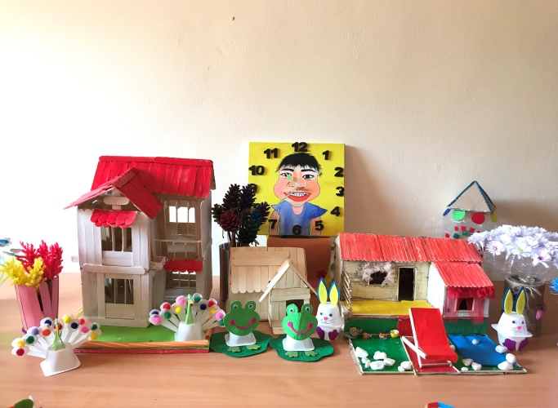 | 
Những ý tưởng sáng tạo góp phần cải thiện môi trường
xây dựng nếp sống xanh trong trường học

Từ những hoạt động này đã góp phần tích cực giáo dục ý thức học sinh, hình thành nhân cách tốt đẹp và lối sống văn minh cho thế hệ trẻ ngay từ lứa tuổi học đường. Đây còn là một trong những nội dung quan trọng của phong trào “Xây dựng trường học thân thiện, học sinh tích cực”, góp phần nâng cao chất lượng giáo dục toàn diện trong chương trình, kế hoạch của nhà trường.
Trong quá trình thực hiện phong trào xây dựng trường học “xanh – sạch – đẹp – an toàn”, trường TH Thanh Cao đã kết hợp chặt chẽ, đồng bộ về các nội dung: Cung cấp cho giáo viên và học sinh những kiến thức cơ bản về môi trường; mối quan hệ giữa con người với thiên nhiên, tác động tích cực và tiêu cực của môi trường đến đời sống con người được lồng ghép, tích hợp vào các tiết học, tranh thủ sự hỗ trợ từ cộng đồng… Từ đó, giúp cho các em học sinh xây dựng môi trường sống trong sạch, lành mạnh. Bên cạnh đó, nhà trường đã giao cho các giáo viên chủ nhiệm, giáo viên Tổng phụ trách đội hướng dẫn, hỗ trợ học sinh tự nhận thấy việc xây dựng trường học “Xanh – sạch – đẹp” là một hoạt động bổ ích, thiết thực đối với các em.

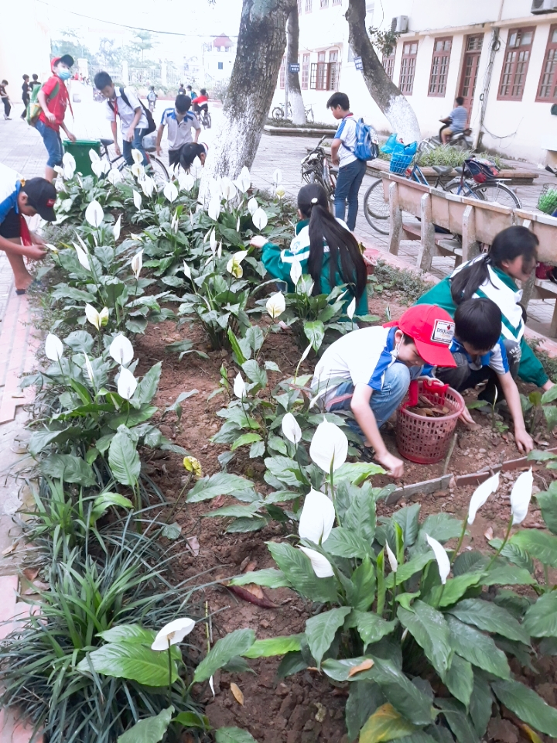 | 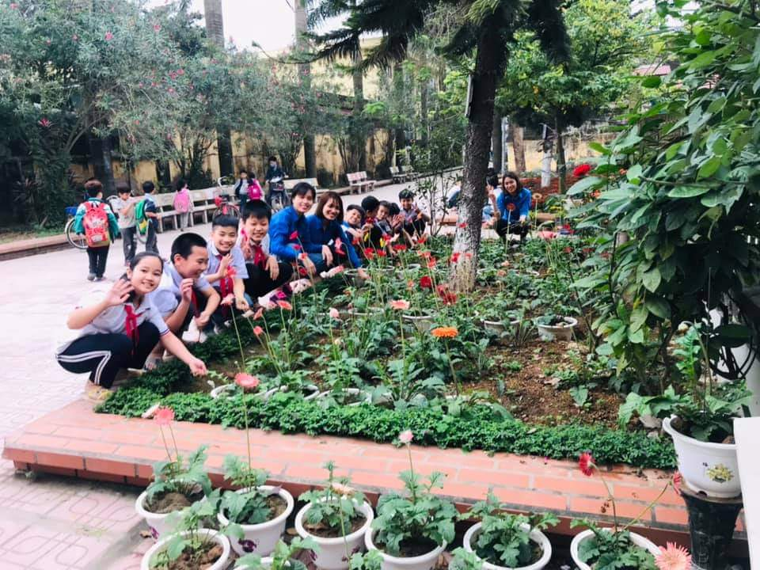
Học sinh chăm sóc công trình  măng non | Nụ cười rạng ngời của Cô và trò

Kết quả khi xây dựng phong trào nhà trường đã đạt được những hiệu ứng tích cực: lôi cuốn được học sinh tham gia vào các công việc như quét dọn vệ sinh trường lớp, giữ gìn và sử dụng hiệu quả khu nhà vệ sinh công cộng, chăm sóc vườn hoa, cây cảnh và tham gia vào các hoạt động ngoài giờ lên lớp tạo ra các sản phẩm về giáo dục môi trường, sưu tầm tranh ảnh, nói chuyện chuyên đề… Và khi học sinh thật sự có ý thức, hành vi và thói quen đúng đối với môi trường học đường, các em sẽ biết giữ gìn và bảo vệ môi trường “xanh – sạch – đẹp” ở chính nơi các em học tập. Chính vì điều này, trong tháng 12- 2020 nhà trường được Ban văn hóa huyện Thanh Oai đánh giá cao trong công tác xây dựng trường đạt chuẩn “Xanh – sạch – đẹp”.
Thanh Cao, ngày 15 – 01 - 2021
Tác giả

Nguyễn Thị Ngọc Hoa

